2-D gel electrophoresis를 이용한 에리스리톨 생산 균주인 Candida magnoliae. 생리적 특성 연구

고은성¹⁾, 한기철²⁾,문관훈²⁾ , 유연우^{3) ,} 서진호^{1,2)}
¹⁾서울대학교 협동과정 생물화학공학전공 , ²⁾식품공학과
³⁾아주대학교 생물공학과

Studies on physiological property of Candida magnoliae producing erythritol using 2-D gel electrophoresis.

Eun-Sung Koh¹, Ki-Cheol Han ²,Kwan-Hoon Moon², Yeon-Woo Ryu³⁾,
Jin-Ho Seo^{1,2)}
¹⁾Interdisciplinary programs for Biochemical Engineering and Biotechnology ,
²⁾ Department of Food Science and Technology, Seoul National University
³⁾ Department of Molecular Science and Technology, Ajou University

1.서론

에리쓰리톨은 4탄당 당알콜로서 감미도가 설탕의 80%정도인 반면 칼로리량은 설탕의 10%미만으로 비만 예방과 당뇨 환자용 감미소재로 이용될 수 있는 장점을 지니고 있다. 또한 입에서 녹을 때 청량감을 주고 치아우식을 방지할 수 있는 가공성이 우수한 기능성 감미료이다. 에리쓰리톨은 화학합성법 대신 미생물에 의해 주로 생산되며 Candida magnoliae는 이러한 미생물 중의 하나이다. 벌집에서 분리한 wild type C. magnoliae와 이로부터 변형된 변이균주 M26의 에리쓰리톨 생산성이 현저하게 개선되었다. 본 연구에서는 이와같은 에리쓰리톨 생산 특성의 차이를 2-dimensional gel electrophoresis사용하여 발현되는 단백질의 정성적, 정량적 분석을 통해 알아보았다.

2. 재료 및 방법

본 연구에서 사용된 균주는 벌집에서 동정한 내당성, 내염성 균주인 C.magnoliae와 이를 변이 시킨 C. mgnoliae M26이다. 이 균주는 glucose 50% YPD plate에 두달 간격으로 계대배양하여 보관하였다. Glucose2% YPD배지에서 전배양 한 것을 본배양에 접종하였다. 본배양은30% glucose, 1% yeast extract, 2% bacto peptone배지에서 30°C, 1vvm, 700rpm, 초기 pH 6.5로 발효하였다. 균체의 농도는 UV-spectrometery (SHIMADZU UV-1061) 600nm에서 optical decsity를 측정하였고, 당과 당알콜 농도 분석은 Waters Carbohydrate analysis column (part No. 84038, 3.9 *300mm, Millipore)이 장착되어 있는HPLC (KNAUER)를 사용하였다.이동상은 80%의 acetonitrile을 1.5ml/min의 유속으로 흘려주었고 RI detector를 사용하였으며, column의 온도는 30°C로 유지하였다.

2-D gel electrophoresis

Isoelectric focusing (IEF)을 하기 위한 전처리 작업으로 immobiline dry strip (pH 3– 10)과 IPGphor (Pharmacia)를 사용하였다. Strip은 50 μA/ strip 에서over night rehydration 후, 동일한 조건에서(YPD medium) 배양한 균체를french press로 세포파쇄하여 상등액의 총 단백질양을 정량, C. magnoliae 와 C. magnoliae M26 각각 100μg protein을 loading하여 단백질의 pI값에 따른 분리작없을 한다. 분자량에 의한 분리는 SE-600(Pharmacia)으로 하였으며, staining solution으로 Colloidal blue (KOMA biotech)를 사용하였다.

3. 결과
발효 결과는 Fig1.과 같다. C. magnoliae wild type의 경우 glucose를 거의 이용하지 못하며 따라서 cell의 OD가 147, 에리쓰리톨의 생산량이 70g/L정도인 반면, 변이 균주인 C. magnoliae M26은 발효 종료시까지 glucose를 소모하여 124g/L의 에리쓰톨을 생산하며 생산성이 0.96g erythritol/L.hr, 수율은 48%로 확연한 차이를 볼 수 있었다. 이와 같은 결과를 통하여 변이 균주인 M26은 glucose를 대사하는 해당과정 중 한 과정에서 변이가 일어난것이라 사료된다. 따라서 단백질의 고유값인 분자량과 pI 값에 의해 단백질이 분리되어 각 spot을 통하여 정성적, 정량적으로 identify할 수 있는 2-dimensional gel electrophoresis의 방법을 도입하게 되었다. Fi.2는 Fig.1.발효 끝부분인 발효 144시간 될 때의 균체를 가지고 실험한 결과이다. 예상했던 바와같이 대부분의 단백질은 약산성의 부분에서 즉 pH 5-8부분에서 발견되었으며, 대부분의 spot이 두 균주에서 일정하게 재현성을 가지며 나타나는 반면 spot의 차이도 보이고 있어 이를 image analysis software와 효모의 단백질 data base를 통하여 세포내 단백질의 정성, 정량적인 분석을 수행하고 있다.

(a) (b)
Fig.1. Fermentation profiles in glucose 25% YPD medium (a) Candida sp. wild type,
(b) Candida sp M26, : Absorbance(600nm), : Erythritol(g/L), : Glucose (g/L)
: Glycerol (g/L)

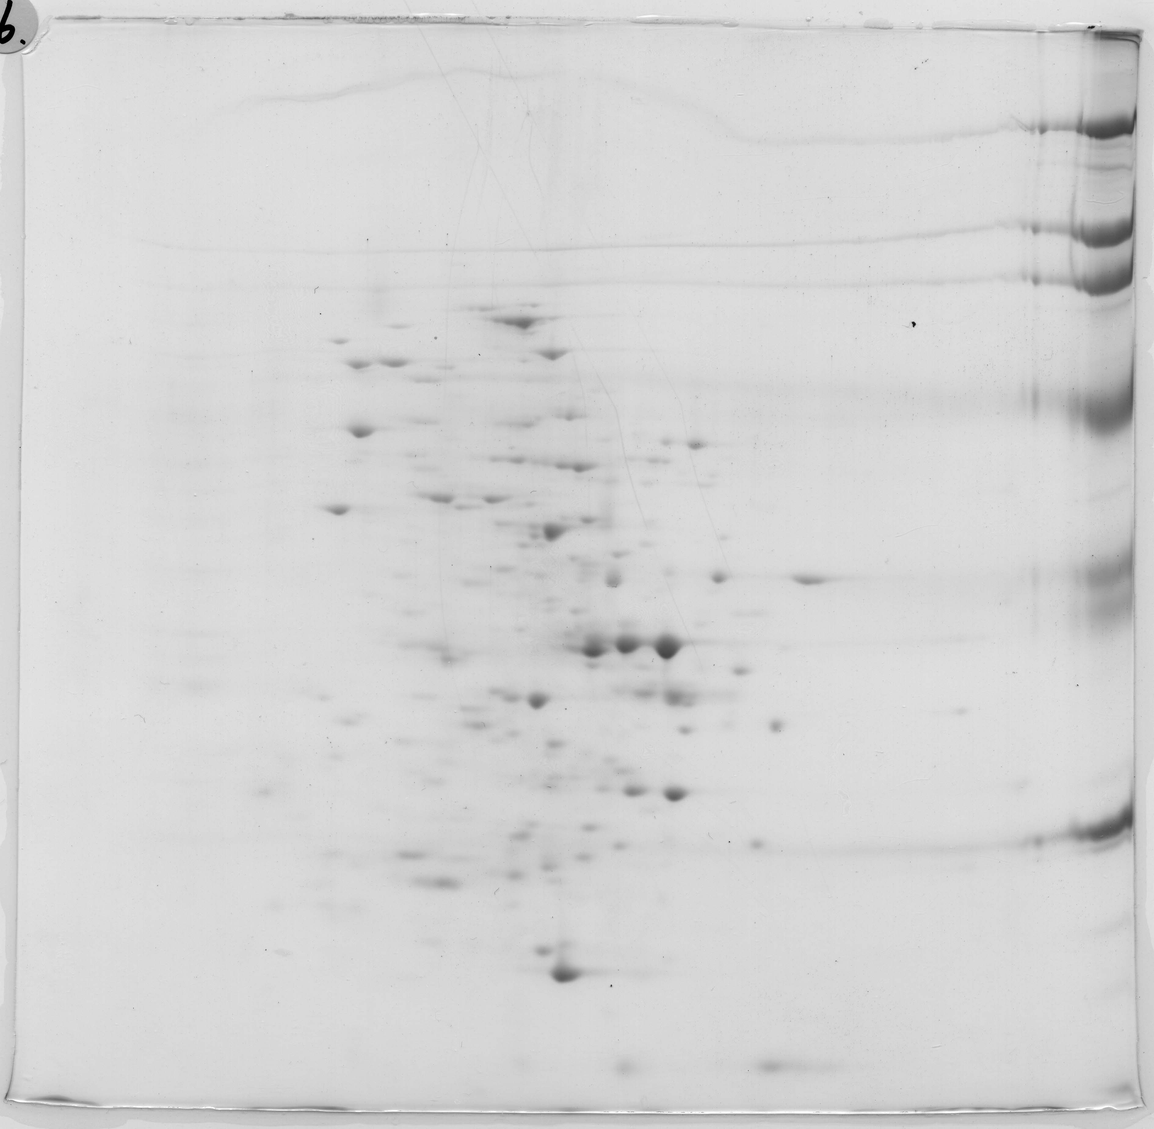
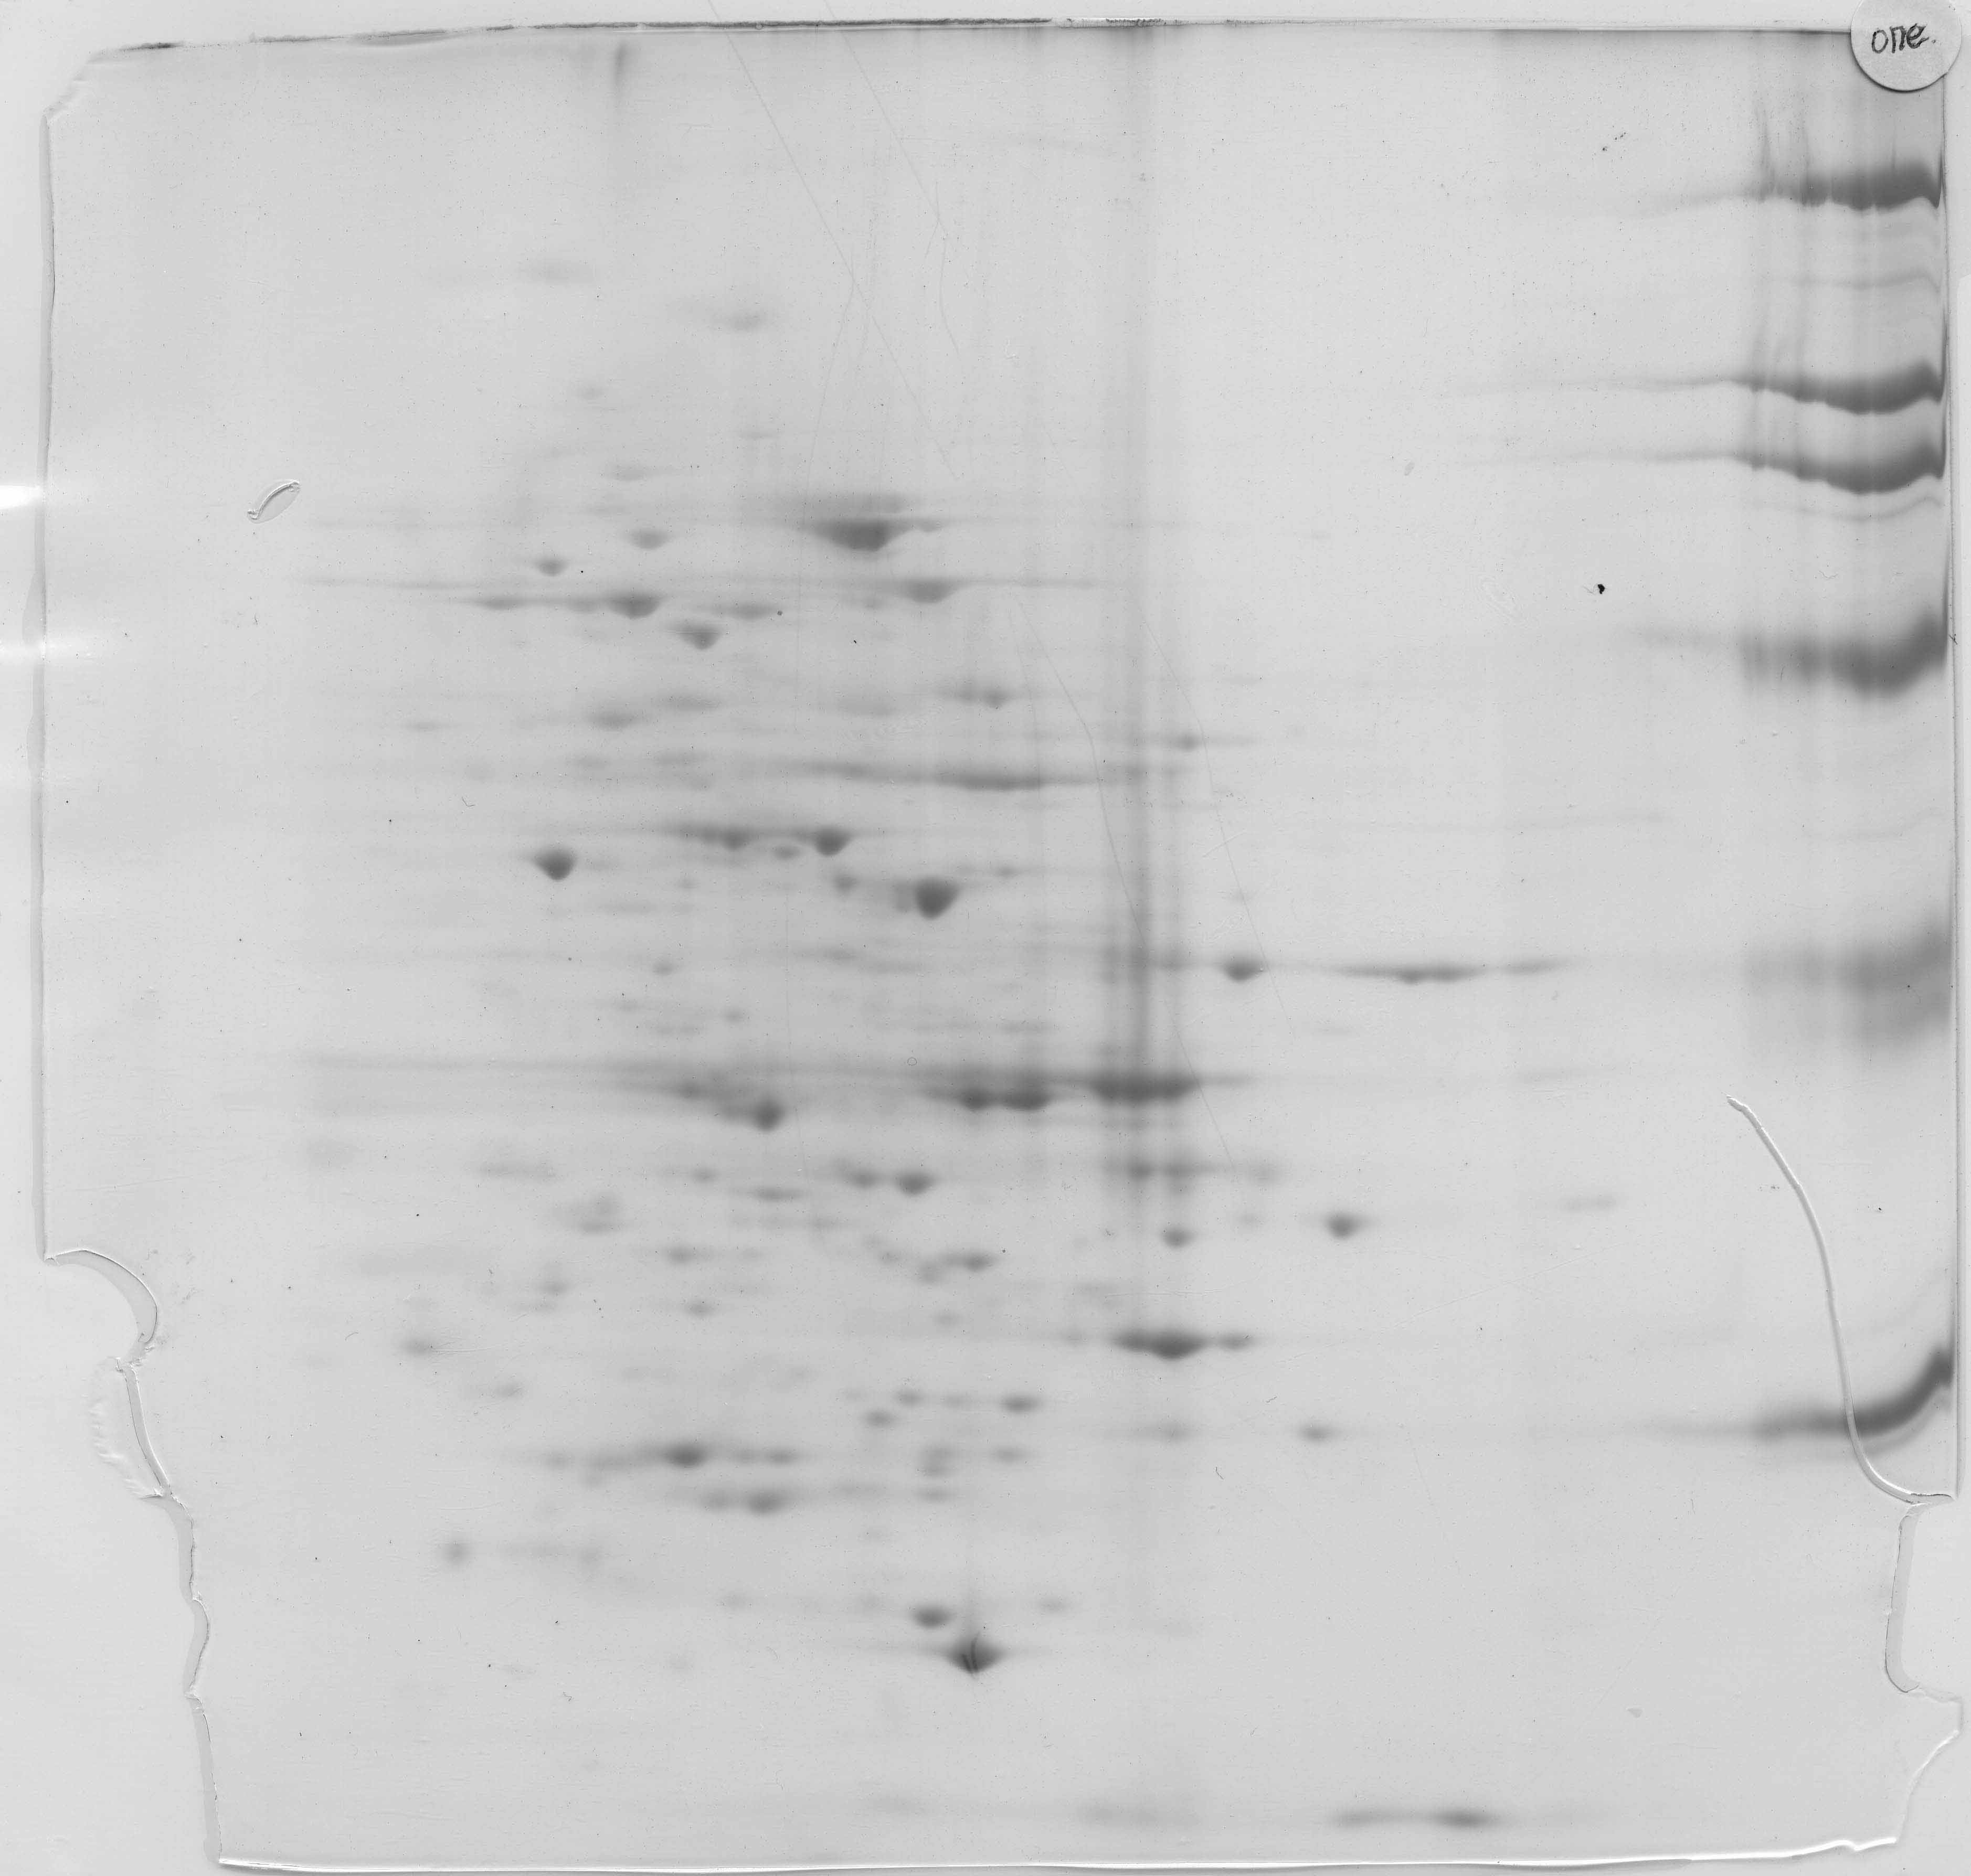

(a) (b)
Fig.2. 2-D gel Image of Candida sp. and M26 proteins
(a) Candida sp. wild type (b) Candida sp. M26

